**Задание 01. Windows**

1. Разработайте приложение **OS07_01**.
2. Приложение **OS07_01** выводит на консоль текущую локальную дату и время в формате ***дд.мм.ггг чч:мин:сек***.

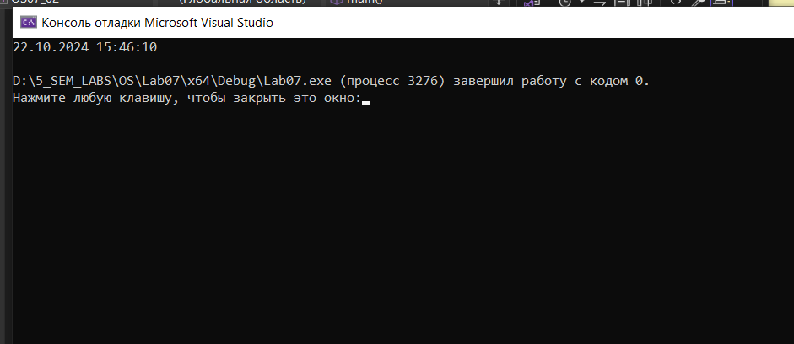

**Задание 02. Windows**

1. Разработайте приложение **OS07_02,** выполняющее бесконечный цикл.
2. В теле цикла подсчитывается количество итераций.
3. Выведите на консоль значения счетчика итераций через 5 сек. и 10 сек.
4. Корректно завершите работу цикла и приложения через 15 сек., выведите итоговое значение счетчика итераций.

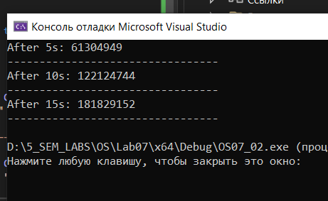

**Задание 03. Windows**

1. **Указание: самостоятельно освойте и примените периодический ожидающий таймер**
2. Разработайте приложение **OS07_03,** выполняющее бесконечный цикл.
3. В теле цикла с задержкой подсчитывается количество итераций.
4. Выведите на консоль значения счетчика итераций каждые 3 сек.
5. Корректно завершите работу цикла и приложения через 15 сек., выведите итоговое значение счетчика итераций.

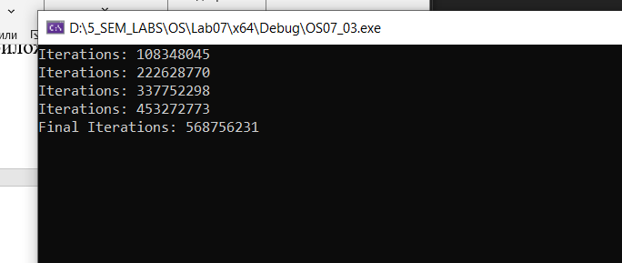

**Задание 04. Windows**

1. Разработайте приложение **OS07_04,** запускающее два одинаковых дочерних процесса **OS07_04_X**.
2. Процессы **OS07_04_X** вычисляют и выводят на консоль (каждый в свою) пронумерованный ряд простых положительных чисел (простое число делится нацело только на себя и 1).
3. Первый дочерний процесс должен выполняться 1 минуту и корректно завершаться.
4. Первый дочерний процесс должен выполняться 2 минуты и корректно завершаться.
5. Приложение **OS07_04** завершается после завершения дочерних процессов.

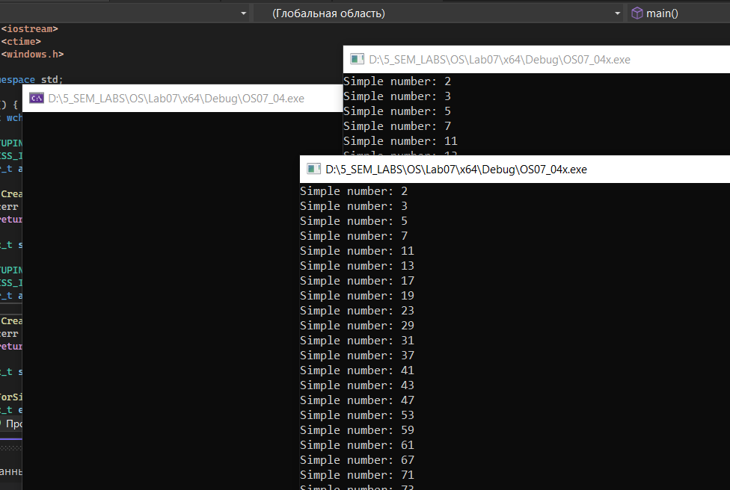

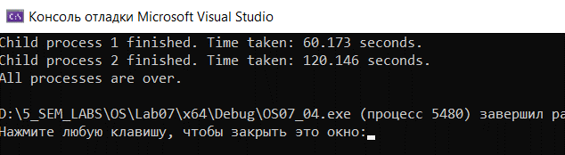

**Задание 05. Linux**

1. Разработайте приложение **OS07_05**.
2. Приложение **OS07_05** выводит на консоль текущую локальную дату и время в формате ***дд.мм.ггг чч:мин:сек***.
3. 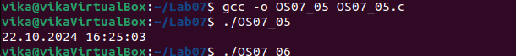

**Задание 06. Linux**

1. Разработайте приложение **OS07_06,** выполняющее бесконечный цикл.
2. В теле цикла подсчитывается количество итераций.
3. Выведите на консоль значения счетчика итераций через 2 сек. **процессорного** времени и корректно завершите цикл.
4. Приложение **OS07_06 должно** выполнять замер реального затраченного на работу цикла времени и выводить его значения на консоль.

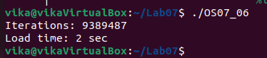1